|  |  |  |
| --- | --- | --- |
| **# Ref** | | CU006 |
| **Caso de Uso** | | Crear,modificar,visualizar y eliminar el resultado de aprendizaje |
| **Autor** | | Jorge Peralta  Revisado por: Carlos Acuña |
| **Fecha** | | 14/03/2017 |
| **Versión** | | 1 |
| **Actor/es** | | Administrador |
| **Tipo** | | Principal |
| **Descripción** | | El administrador podrá crear mosidficar, eliminar, visualizar los resultados de aprendizaje para asignárselos a un programa de competencia |
| **Referencias Cruzadas** | **C.U** | Include: CU028, CU010, CU035, CU013 |
| **R.F** | US022, US029, US020, US025 |
| **Precondición** | | Debe haberse logeado |
| **Flujo Normal** | |  |
| **ACCION ACTOR/ES**  **1.Escenario crear**  **1.1 El actor dará clic en la opción de “RAE”**  **1.3 El actor oprime el botón de crear**  **1.5 El actor llena los datos requeridos y finaliza**  **2. Escenario modificar**  **2.1 El actor dará clic en la opción de “RAE”**  **2.3 El actor oprime el botón de editar**  **2.5 El actor modifica los datos requeridos y finaliza**  **3.Eliminar**  **3.1 El actor dara clic en la opción de “RAE”**  **3.3 El actor oprime el botón de eliminar**  **3.5 El actor oprime el botón de aceptar**  **4.Visualizar**  **4.1 El actor dará en la opción RAE**  **4.3 El actor dará en la opción visualizar**  **4.5 El actor da en cerrar** | | **RESPUESTA DEL SISTEMA.**  **1.2 El sistema mostrara la ventana de los RAE con la opción**  -Crear RAE  **1.4 El sistema mostrara una ventana con:**  -código  -Descripción  -Programa de competencia  -finalizar  **2.2 El sistema mostrara la ventana con cada uno de los RAE con la opción:**  -Editar RAE  **2.4 El sistema mostrara una subventana con:**  -codigo  -Descripción  -Programa de competencia  -finalizar  **3.2 El sistema mostrara la ventana con cada uno de los RAE con la opción:**  -Eliminar RAE  **3.4 El sistema mostrara una ventana con**  Un mensaje de alerta que diga: “¿Desea eliminar el Resultado de aprendizaje?”  -Aceptar  -Cancelar  **4.2 El sistema mostrara una ventana con los RAE ya creados y en cada una de ellas estará la opción:**  -Visualizar  **4.4El sistema mostrara los datos del RAE** |
| **Postcondición** | | **Escena crear:** Accede al 1.2 el RAE ya creado  **Escena modificar:** Accede al 2.2 el RAE ya modificado  **Escena eliminar:** Accede al 3.2 el RAE ya eliminado  **Escena visualizar:** Accede al 4.2 |
| Caminos Alternos 3.6 El actor podrá seleccionar cancelar | | |
| Excepciones   * + 1. El usuario no ha sido creado     2. ¡Error! No hay vinculación   ¡Error! No hay especialidad | | |
| **Frecuencia esperada** | | 15 por semana |
| **Comentarios** | | los campos con * son obligatorios |

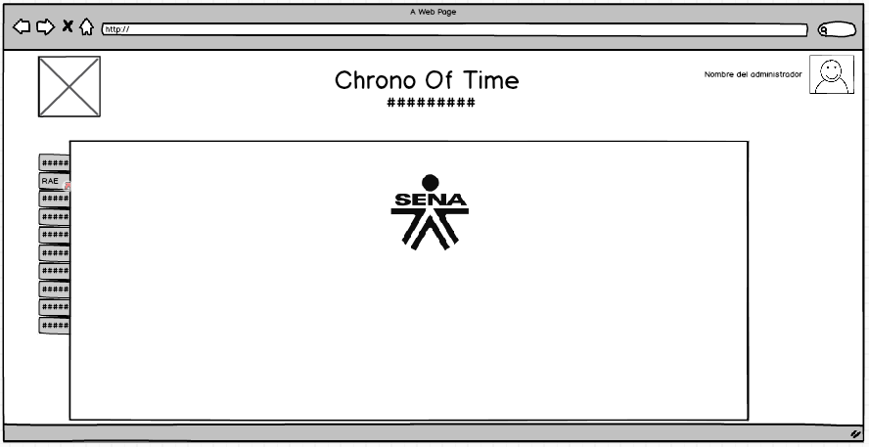

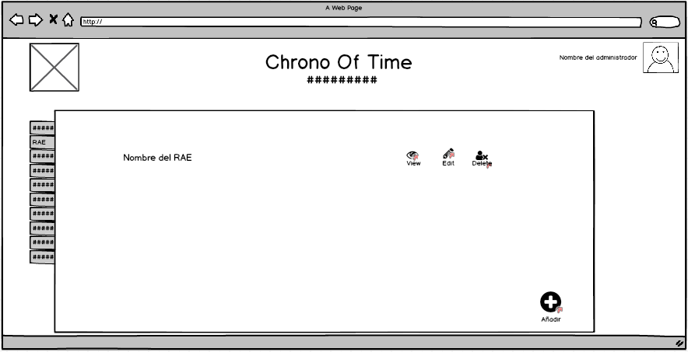

Visualizar:

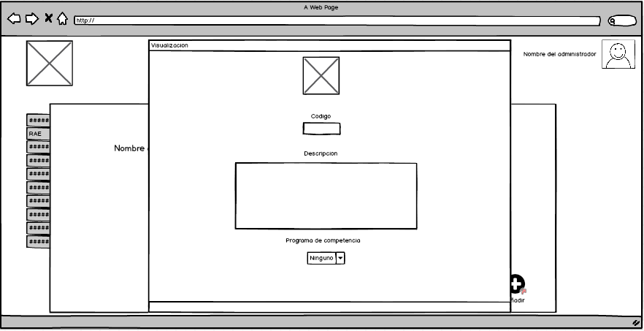

Eliminar:

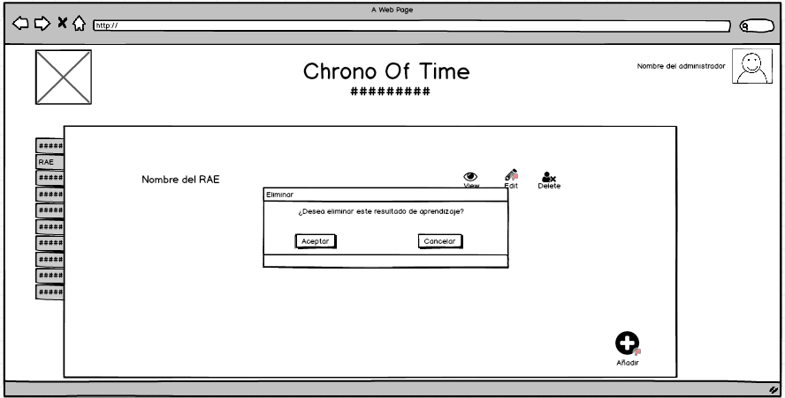

Crear:

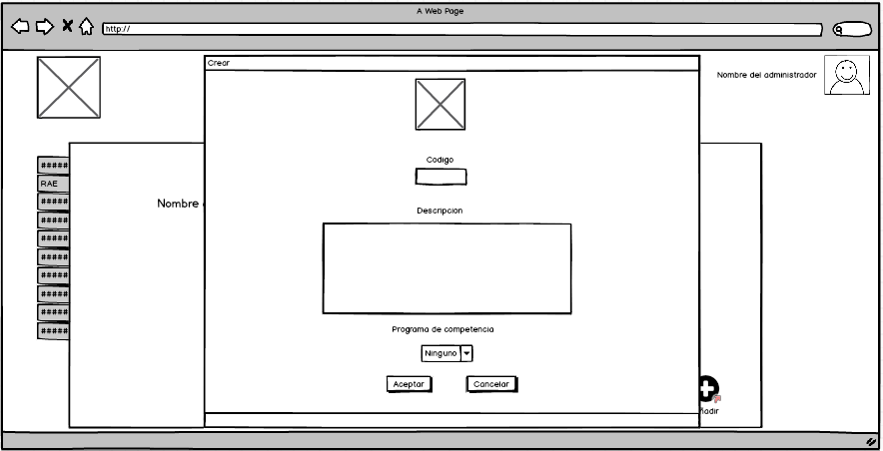

Modificar

